МТК №24 Ленин в октябре
Проекция сшивка панорамная более 3840х2160 горизонтальная ориентация
По ТЗ
Мультимедийное произведение наглядно демонстрирует действия большевиков в октябре 1917 г. для захвата власти с использованием маппинг-проекции на объемную карту Петрограда.

Есть общая текстовая информация с цитатами – стр. 114-120. Тексты и контент тематических разделов и подразделов экспозиции.pdf

Содержательное наполнение
Ролик – общий хронометраж не менее 180 секунд

контент | объёмная карта Петрограда с действиями большевиков в октябре 1917 г. для захвата власти (в хронологии)
 | текстовая информация (дикторский текст или титры)
 | иллюстрации с подписями с «привязкой» к текстовой информации

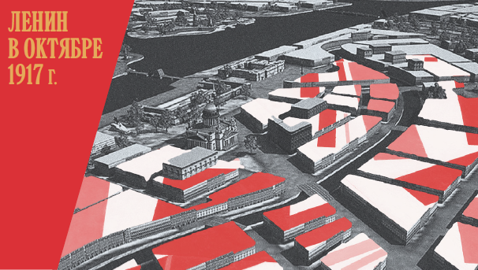
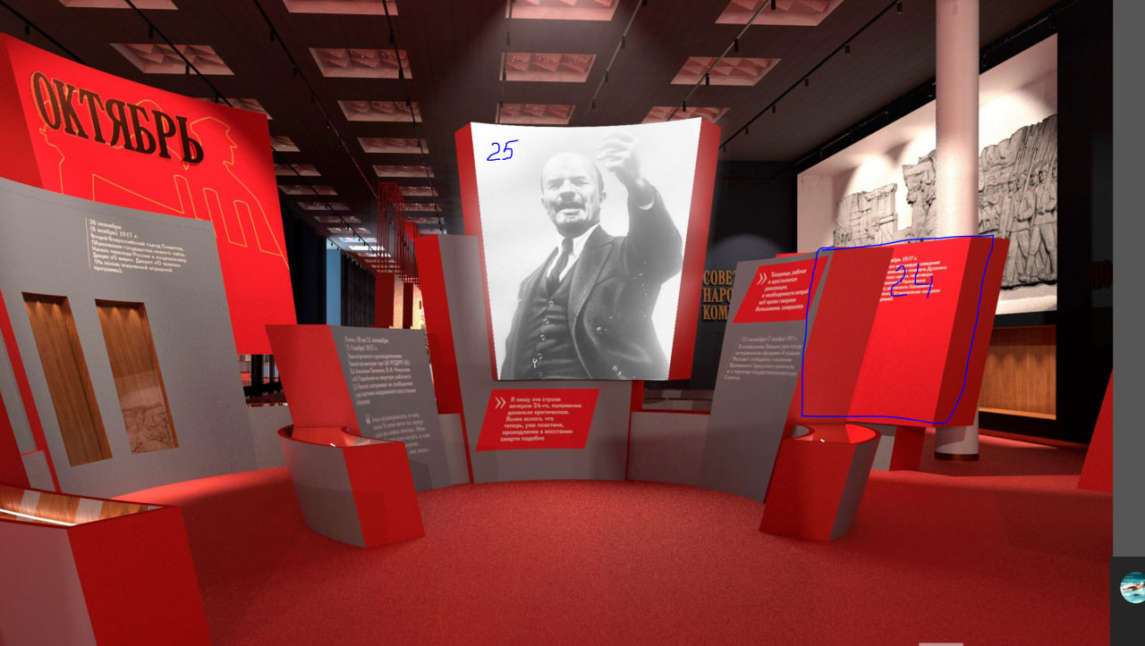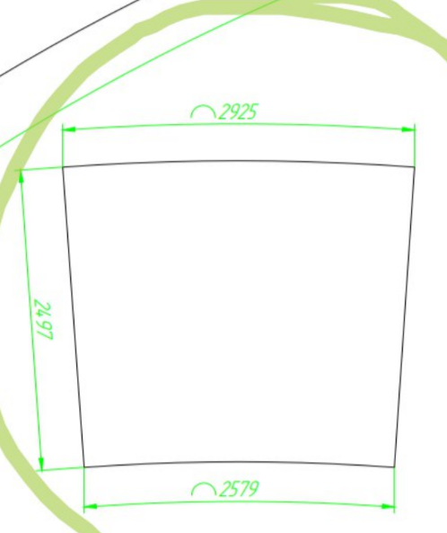
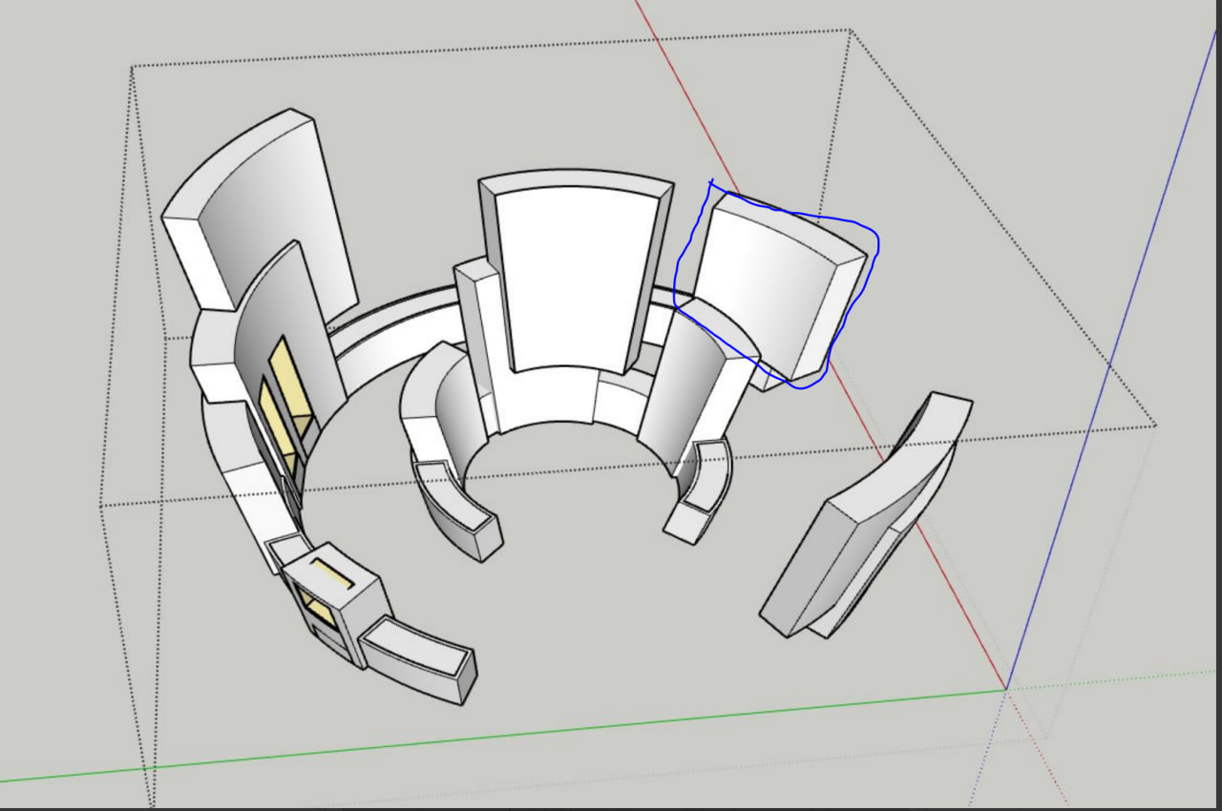

3.3.3. ОКТЯБРЬСКАЯ РЕВОЛЮЦИЯ
Решение о подготовке вооруженного восстания было принято VI съездом
РСДРП(б) в сложной политической ситуации: силовой разгон Июльской демонстрации
4 (17) июля 1917 г., объявление А.Ф. Керенским чрезвычайного положения, разгром
редакции газеты «Правда» и обвинение большевистских лидеров в шпионаже в пользу
Германии. В статье «Политическое положение» В.И. Ленин признал конец двоевластия.
По приезде из-за границы Ленин жил легально в квартире сестры А.И. Елизаровой,
на Петроградской стороне, на углу Широкой и Газовой улиц (д. № 48/9, кв. 24), а затем
переменил несколько квартир в Петрограде, в т.ч. на Выборгской стороне, и жил вне
города. 11 (24) июля Ленин перебрался на станцию Разлив, сначала прожил на сеновале
домика Емельянова шесть дней, а затем перешел в шалаш в болотистом лесу, за озером,
где пробыл до конца августа. Погода испортилась, продолжать жить в шалаше стало
невозможно. Был организован переезд Владимира Ильича в Финляндию.
Из подполья Ленин руководил работой VI съезда РСДРП(б), состоявшегося
с 26 июля (8 августа) по 3 августа (16 августа) 1917 г., и участвовал в разработке и
написании важнейших проектов резолюций съезда. Съезд избрал Ленина почетным
председателем и в члены ЦК РСДРП(б). Съездом руководили И.В. Сталин и
Я.М. Свердлов. В докладах ЦК была изложена политическая линия партии на новом этапе
революции и намечен курс на вооруженное восстание.
В подполье Ленин ни на минуту не прекращал партийной и литературной работы.
Через газету «Правду» Ленин разъяснял ситуацию в стране и политику партии. Одной из
важнейших задач редакции В.И. Ленин считал привлечение в газету рабочих, солдатских
и крестьянских корреспондентов. В статьях этого периода («К лозунгам», «Политическое
положение», «О конституционных иллюзиях» и других) был дан анализ объективной
обстановки, сложившейся в России после 3-5 июля, обоснована необходимость перехода к
новой тактике, указаны перспективы дальнейшего развития революции. В статье «К
лозунгам» он призывал отказаться от лозунга «Вся власть Советам!», т.к. «это был лозунг
мирного развития революции, которое было с 27 февраля и по 4 июля возможно и,
конечно, наиболее желательно, и которое теперь, безусловно, невозможно… Мирный путь
развития сделан невозможным. Начался немирный, наиболее болезненный путь» (ПСС. Т.
34. С.11).
27-31 августа (9-13 сентября) 1917 г. состоялось Корниловское выступление (в
советской историографии – «корниловский мятеж»), предпринятое Верховным
главнокомандующим русской армией генералом Л.Г. Корниловым для наведения порядка
в столице, в целях восстановления в России «твёрдой власти» и предотвращения прихода
к власти левых партий, прежде всего, большевистской. Провал этого выступления привел
к тому, чего опасался генерал – ускорил приход к власти большевиков. Эти события
привели к новому правительственному кризису: из состава правительства вышли кадеты.
Все обвинения против большевиков были сняты. 17 (30) сентября В.И. Ленин
перебрался в Выборг, где несколько дней жил у литератора Латукка, а в конце сентября
или начале октября – по одной версии 7 (20) – переехал в Петроград, на квартиру М.В.
Фофановой (Сердобольская ул., д. 1/92). Здесь он жил до 24 октября (6 ноября), когда он
перебрался Смольный. Из квартиры Фофановой Ленин выходил несколько раз для встреч
с руководящими работниками партии.
С осени 1917 г. по всей стране проходили перевыборы в Советы, по итогам
которых влияние большевиков укрепилось.
В условиях политического кризиса в сентябре в Петрограде было созвано
Всероссийское демократическое совещание (14-22 сентября 1917 г.), на котором
представители революционных партий приняли решение создать Демократический совет
республики (Предпарламент). Отношение к участию в Предпарламенте большевистской
партии было разным: Л.Б. Каменев считал необходимым вхождение в этот орган,
В.И. Ленин был категорически против. Включение в новый состав Временного
правительства представителей кадетской партии привело к уходу большевиков из
Предпарламента в первый же день его работы – 7 октября 1917 г.
Большевики начали разрабатывать план вооруженного восстания, приуроченного к
открытию 25 октября II Всероссийского съезда Советов.
10 октября 1917 г. состоялось заседание ЦК РСДРП(б), на котором присутствовал
Ленин. Оно продлилось более 10 часов. Было принято принципиальное решение о взятии
власти. Против выступили Л.Б. Каменев и Г.Е. Зиновьев. Было выбрано Политическое
бюро в составе семи человек для руководства восстанием, в которое вошли: В.И. Ленин,
Л.Д. Троцкий, Л.Б. Каменев, Г.Е. Зиновьев, И.В. Сталин, А.С. Бубнов и Г.Е. Сокольников.
Уже на следующий день информация о подготовке большевиками захвата власти
появилась в газетах.
16 октября 1917 г. состоялось расширенное заседание ЦК РСДРП(б), на котором
был утвержден план восстания, создан руководящий орган Политическое бюро
(Политбюро) и принято решение о формировании Военно-Революционного комитета
(ВРК) при Петроградском Совете рабочих и солдатских депутатов, председателем
которого стал Л.Д. Троцкий, и партийного Военно-революционного центра в следующем
составе: А. С. Бубнов, Ф. Э. Дзержинский, Я. М. Свердлов, И. В. Сталин и М. С. Урицкий.
Активизировалась Военная организация при Центральном и Петроградском
комитетах РСДРП (б), главной задачей которой являлась популяризация среди солдат
большевистских лозунгов и привлечение их сторонников в ряды партии.
Большевики сумели создать перевес в вооружённых силах (численность Красной
гвардии, насчитывающая по стране 75 тысяч, в ходе восстания увеличилась в 2-3 раза, по
призыву большевиков был готов выступить Петроградский гарнизон, численностью
около 240 тысяч человек). Временное правительство располагало 30-40 тыс. человек, из
них 9-10 тысяч юнкеров, 5-6 тысяч составляла городская милиция и ударные батальоны, в
т.ч. 1-й Петроградский женский батальон.
В.И. Ленин ночью 24 октября (6 ноября) нелегально прибывает с конспиративной
квартиры в Смольный и берет в свои руки непосредственное руководство вооруженным
восстанием.
Верные Временному правительству части пытались развести мосты, но были
остановлены и разоружены. В Неву вошли боевые корабли Балтийского флота.
А.Ф. Керенский покинул столицу и отправился в Псков в штаб Северного фронта,
рассчитывая получить вооруженную поддержку.
К утру 25 октября (7 ноября) 1917 г. под контроль восставших перешли вокзалы
(Николаевский, Балтийский), центральные объекты – Главпочтамп, телеграф, телефонная
станция, электростанция, Государственный банк. К вечеру Зимний дворец был взят в
кольцо. Ультиматум, предъявленный днем министрам Временного правительства, был
ими отклонён. Утром 25 октября было опубликовано воззвание «К гражданам России»:
«Временное правительство низложено. Государственная власть перешла в руки органа
Петроградского Совета – Военно-революционного комитета, стоящего во главе
петроградского пролетариата и гарнизона».
Вечером 25 октября в Смольном дворце Петрограда начал работу II Всероссийский
съезд Советов рабочих и солдатских депутатов, на котором было объявлено об операции
взятия Зимнего дворца. Делегаты от правых эсеров и меньшевиков, в знак протеста
против произвола большевиков, выбравших путь насильственного прихода к власти,
покинули зал заседаний, лишив себя возможности в дальнейшем участвовать в
формировании новых органов власти и проведении политики нового правительства.
Большевики и левые эсеры объявили Россию Республикой Советов.
Зимний дворец, резиденция Временного правительства, был окружен
революционными войсками и народом. Холостой выстрел крейсера «Авроры» в 21:40 из
носового орудия послужил сигналом к взятию Зимнего дворца (в нем находился госпиталь
с тяжелоранеными на фронтах Первой мировой войны). Зимний дворец оставались
защищать лишь добровольцы (юнкера Петергофской и Ораниенбаумской школ, батарея
Михайловского артиллерийского училища, школа инженерных прапорщиков, казачий
отряд и 1-й Петроградский женский батальон). После небольшой перестрелки охранявшие
дворец части были разоружены. Министры Временного правительства были арестованы
и отправлены в Петропавловскую крепость.
В Смольном на заседании II Всероссийского съезда Советов рабочих и солдатских
депутатов было объявлено о переходе всей власти в руки Советов. После этого по
предложению В.И. Ленина были приняты «Декрет о мире», «Декрет о земле», «Декрет о
рабочем контроле», «Декрет о власти». Для управления страной, впредь до созыва
Учредительного Собрания, было сформировано новое правительство – Совет Народных
Комиссаров (СНК), председателем которого стал В.И. Ленин.
Ленин-политик: даты, события, факты, лозунги для смысловых линий факты
26 июля (8 августа) по 3 августа (16 августа) 1917 г.
VI съезда РСДРП(б)
14 (27) сентября – 22 сентября (5 октября)
Всероссийское демократическое совещание в Петрограде. Отказ большевиков поддержать
буржуазное Временное правительство.
7 (20) октября
Возвращение В.И. Ленина из подполья в Петроград.
10 (23) октября
ЦК РСДРП(б) принимает резолюцию о вооруженном восстании. Формирование Военно-
революционного комитета для подготовки восстания.
16 (29) октября
Под руководством Ленина вечером проходит расширенное заседание ЦК РСДРП(б) с
представителями Петербургского комитета, Военной организации, Петроградского
окружного комитета большевиков, большевистской фракции Петроградского Совета,
профсоюзов, фабрично-заводских комитетов и некоторых других организаций, созванное
для обсуждения вопроса о вооруженном восстании. (ПСС. Т. 34. С. 394–397)
17 (30) октября
Ленин пишет «Письмо к товарищам», в котором подвергает критике поведение Г. Е.
Зиновьева и Л. Б. Каменева, выступивших против решения ЦК РСДРП(б) о вооруженном
восстании.
(ПСС. Т. 34. С. 398–418; «Новая жизнь», Пг. 1917. № 155. 17 (30) октября)
18 (31) октября
Ленин пишет «Письмо к членам партии большевиков» в связи с тем, что Г. Е. Зиновьев
и Л.Б. Каменев разгласили секретное решение ЦК РСДРП(б), поместив
в полуменьшевистской газете «Новая жизнь» от 18 (31) октября заметку против
вооруженного восстания. Заклеймив Зиновьева и Каменева как штрейкбрехеров, а их
поведение – как измену.
(ПСС. Т. 34. С. 419–422; «Новая жизнь». Пг. 1917. № 156. 18 (31) октября)
19 октября (1 ноября)
Ленин пишет «Письмо в Центральный Комитет РСДРП(б)», в котором настаивает на
исключении Г. Е. Зиновьева и Л. Б. Каменева из партии как штрейкбрехеров революции.
(ПСС. Т. 34. С. 423–06 0 Td<0427)
В ночь с 20 на 21 октября (2-3 ноября)
Ленин встречается с руководителями Военной организации при ЦК РСДРП(б) В.А.
Антоновым-Овсеенко, В.И. Невским и Н.И. Подвойским на квартире рабочего Д.А.
Павлова; заслушивает их сообщения о ходе подготовки вооруженного восстания
в Петрограде.
(Великая Октябрьская социалистическая революция. Сборник воспоминаний участников
революции в Петрограде и Москве / [Ред. А. В. Лукашев. М., 1957. С. 276–286; В дни
Октября. Сборник воспоминаний участников Октябрьской революции / Сост.: В. В.
Каблучко. М., 1957. С. 77–78)
24 октября (6 ноября)
В.И. Ленин нелегально прибывает в Смольный и берет в свои руки непосредственное
руководство вооруженным восстанием
25 октября (7 ноября)
В написанном Лениным утром этого дня историческом обращении «К гражданам
России!» сообщалось о низложении Временного буржуазного правительства и о переходе
государственной власти в руки Советов (ПСС. Т. 35. С. 1)
26 октября (8 ноября)
Второй Всероссийский съезд Советов рабочих и солдатских депутатов. Образование
государства нового типа. Начало перехода России к социализму. Декрет о мире. Декрет о
земле (на основе эсеровской аграрной программы).
25-26 октября (7-8 ноября)
Ленин принимает определяющее участие в работе Второго Всероссийского съезда
Советов рабочих и солдатских депутатов.
27 октября (9 ноября)
Декрет о печати. Запрет антисоветской прессы.
28 октября (10 ноября)
Декрет «Об отмене смертной казни»
29 октября (11 ноября)
Декрет о 8-часовом рабочем дне.
Ноябрь 1917 г.
На заседании ЦК выступает резко против уступок меньшевикам и эсерам о создании
«однородного социалистического правительства» и тех большевиков, которые готовы
были пойти на них. Первые кадровые изменения в советском руководстве.
Вместо Л.Б. Каменева председателем ВЦИК становится Я.М. Свердлов
Ленин инициирует смещение главкомверха генерала Н.Н. Духонина за отказ начать
переговоры с Германией. Назначение на эту должность большевика Н.В. Крыленко
Установление контроля над армией.
Цитаты Ленина
Политик
«Что буржуазия нас так дико ненавидит, это одно из нагляднейших пояснений той
истины, что мы правильно указываем народу пути и средства для свержения господства
буржуазии».
(ПСС. Т. 34. С. 295. Удержат ли большевики государственную власть? Журнал
«Просвещение» № 1–2. Октябрь 1917 г.).
«Я говорю прямо, что товарищами их обоих больше не считаю и всеми силами и перед
ЦК и перед съездом буду бороться за исключение обоих из партии».
(ПСС. Т. 34. С. 420. Письмо к членам партии большевиков. Газета «Правда» № 25. 1
ноября 1927 г.).
«Каменев и Зиновьев выдали Родзянке и Керенскому решение ЦК своей партии о
вооруженном восстании и о сокрытии от врага подготовки вооруженного восстания,
выбора срока для вооруженного восстания».
(ПСС. Т. 34. С. 425. Письмо в Центральный Комитет РСДРП(б) 19 октября (1 ноября) 1917
г.).
«Я пишу эти строки вечером 24-го, положение донельзя критическое. Яснее ясного, что
теперь, уже поистине, промедление в восстании смерти подобно».
(ПСС. Т. 34. С. 435. Письмо членам ЦК. 24 октября (6 ноября) 1917 г).
«Ушел туда, куда Вы не хотели, чтобы я уходил. До свидания. Ильич».
(ПСС. Т. 49. С. 453. Записка М. В. Фофановой. 24 октября (6 ноября) 1917 г.).
«Кризис назрел. Все будущее русской революции поставлено на карту. Вся честь партии
большевиков стоит под вопросом».
(ПСС. Т. 34. С. 280. Кризис назрел. 29 сентября 1917).
«...Нельзя в переживаемый момент остаться верным марксизму, остаться верным
революции, не относясь к восстанию, как к искусству».
(ПСС. Т. 34. С. 247. Марксизм и восстание. Письмо центральному комитету РСДРП(б).
13-14 (26-27) сентября 1917 г.).
«Товарищи, рабочая и крестьянская революция, о необходимости которой всё время
говорили большевики, совершилась».
(ПСС.Т.35. С. 2. Заседание Петроградского Совета рабочих и солдатских депутатов.
Доклад о задачах власти Советов. Газета «Известия ЦИК» № 207. 26 октября 1917 г.).
«Временное правительство низложено. Государственная власть перешла в руки органа
Петроградского Совета рабочих и солдатских депутатов – Военно-революционного
комитета».
(ПСС.Т.35. С. 1. К гражданам России. Газета «Рабочий и Солдат» № 8. 25 октября (7
ноября) 1917 г.).
«Задача теперь в том, чтобы практикой передового класса – пролетариата – доказать
жизненность рабочего и крестьянского правительства».
(ПСС. Т. 34. С. 289. Удержат ли большевики государственную власть? Предисловие ко
второму изданию).
«Революция в известных случаях означает собою чудо. Если бы нам… сказали, что мы…
выдержим войну со всем миром и в результате... мы окажемся победителями, то никто
бы… этому не поверил. Вышло чудо...».
(ПСС. Т. 42. С. 360. Речь на заседании пленума Московского Совета рабочих
и крестьянских депутатов 28 февраля 1921 г.).
«…Это правительство твердо пойдет к социализму, единственному средству спасения
страны от неслыханных бедствий и ужасов войны» (ПСС. Т. 35. С. 2–5. Заседание
Петроградского Совета рабочих и солдатских депутатов. Резолюция; Рабочий путь. Пг. №
46. 1917. 8 ноября (20 октября)).
«…Разразившаяся в России социалистическая революция представляет только начало
мировой социалистической революции».
(ПСС. Т. 35. С. 170. За хлеб и за мир. 14 декабря 1917.).
«За нами большинство народа. За нами большинство трудящихся и угнетенных во всем
мире. За нами дело справедливости. Наша победа обеспечена».
(ПСС. Т. 35. С. 66. К населению. «Правда» № 4 (вечерний выпуск). 19 (6) ноября 1917 г.).
Цитаты о Ленине
Политик
«Но когда стало нужно управлять, Ленин всех вывел на простор. Он человек
неунывающий, умел всех использовать… но только грамотного. Грамотных-то было
мало».
(Молотов В. М. О Ленине // Феликс Чуев. Молотов. Полудержавный властелин. М., 2000.
С. 237).
«Им руководила отнюдь не страсть к бюрократической регламентации, а стремление
развернуть программу партии на языке власти».
(Троцкий Л. Д. Моя жизнь. Т. 2. М., 1990. С. 65).
Цитаты о Ленине
Человек
«Ленин загримировался, и они пошли. В одном месте их задержали два конных юнкера.
Эйно велел Ильичу идти вперед, а сам стал ругаться с юнкерами… Те отстали от него…
Они двинулись дальше».
(Ульянова О. Д. Родной Ленин. М., ИТРК, 2002. С. 43).
«Придя поздно ночью… Ильич все никак не мог заснуть, опять вставал и шел кому-то
звонить, давать какие-то неотложные распоряжения, а, заснув, наконец, во сне продолжал
говорить о делах» (Крупская Н.К. Воспоминания о Ленине. М., 1957. С. 335).
«(В Смольном) Ильич был порядочно-таки беспризорный. Желтышев (охранник) носил
Ильичу обед, хлеб, что полагалось по пайку. Мария Ильинична привозила иногда Ильичу
из дома всякую пищу…».
(Крупская Н.К. Воспоминания о Ленине. М., 1989. С. 335).
«Когда Ильич бывал свободен, он вызывал меня из Наркомпроса, чтобы походить вместе
по Кремлю, или поехать куда-нибудь в лес, за город, или просто зайдет поговорить, но
занят он все время был очень».
(Крупская Н.К. Воспоминания о Ленине. М., 1989. С. 310).
«В Смольном шло первое заседание второго Съезда Советов. Ленин не появлялся на нем.
Он оставался в одной из комнат Смольного, в которой, как помню, не было почему-то
никакой или почти никакой мебели. Потом уже кто-то постлал на полу одеяла и положил
на них две подушки. Мы с Владимиром Ильичем отдыхали, лежа рядом. Но уже через
несколько минут меня позвали: «Дан говорит, нужно отвечать». Вернувшись после своей
реплики, я опять лег рядом с Владимиром Ильичем, который, конечно, и не думал
засыпать. До того ли было? Каждые пять-десять минут кто-нибудь прибегал из зала
заседаний сообщить о том, что там происходит. А кроме того приходили вестники из
города, где под руководством Антонова-Овсеенко шла осада Зимнего, закончившаяся
штурмом…
У Владимира Ильича вид был усталый. Улыбаясь, он сказал: «Слишком резкий переход от
подполья и переверзевщины – к власти. Es schwindelt (кружится голова)», – прибавил он
почему-то по-немецки и сделал вращательное движение рукой возле головы.».
(Троцкий Л.Д. О Ленине: материалы для биографа. М., 2005. С.62)
Цитаты о Ленине
Мыслитель
«Владимир Ильич все время усиленно думал о новых формах управления. Он думал о том,
как организовать такого рода аппарат, которому чужд был бы дух бюрократизма, который
умел бы опираться на массы…».
(Крупская Н. К. Воспоминания о Ленине. М., 1989. С. 323).
«…Сравнительно немногим тов. Ленин известен как блестящий теоретик, тонкий
аналитический ум, несравненный мастер общественных наук».
(Бухарин Н. И. Проблемы теории и практики социализма. М., 1989. С. 177).
«Он всегда, даже среди классовой борьбы, занимался теоретическими вопросами, но
никогда эти теоретические вопросы не были оторваны у него от практики».
(Бухарин Н. И. Проблемы теории и практики социализма. М., 1989. С. 177).
Архивные документы и фотографии. РГАСПИ

https://lenin.rusarchives.ru/lichnye-dokumenty-i-veshchi-vi-lenina-kremlevskaya-kvartira__

